
FICHE
TECHNIQUE

Client : BRUYERRE
Date de création article : 12/02/2025
Référence : 31987
Désignation : BOITE RIGIDE RECT. "Chocolat"
Gencod (EAN) : 5414951106875
Code douanier : 48191000
Pays d’origine : Chine
Unité de vente : 24 pièces
Poids net du paquet ( kg ) : 0.822
Conditionnement : PAQUET DE 12 PIECES

Dimensions/Caractéristiques de l’article :

Type de papier / carton : CARTON
Longueur : 17 CM
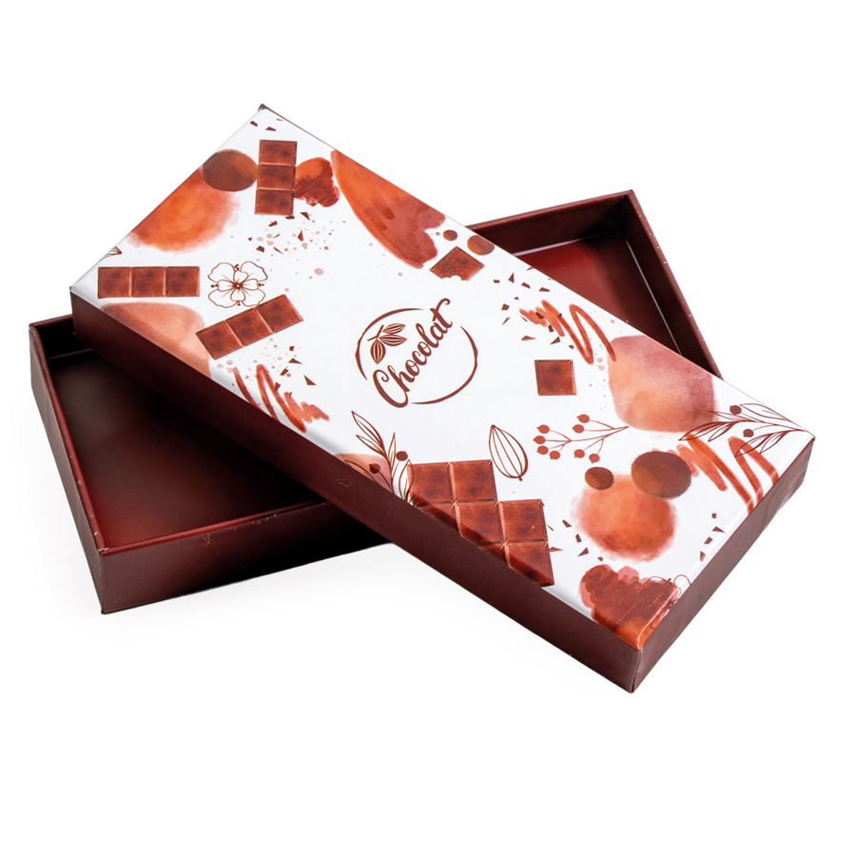
Largeur : 7.5 CM
Hauteur : 3 CM
Poids net de la pièce ( gr ) : 67

